兩河流域藝術
１、文化背景
兩河流域是指今日伊拉克一帶的底格里斯河和幼發拉底河流域，古稱「美索不達米亞」(Mesopotamia)，早期蘇美人創造楔形文字，發明泥磚，蓋白廟，此地曾先後建立了三大帝國︰古巴比倫帝國（3000～700BC）。亞述大帝國（3000～800BC ）。新巴比倫王國（700～538BC）。
兩河流域人們崇拜各種自然神，國王不過是神的旨意的執行者，社會以神廟為中心，不若埃及國王那麼權威。
２、藝術表現
建築
西元前3000年，用土築牆，方形雕樓，中間夾著拱門。
西元前3000年，幾乎每一城市的神廟都有山岳台的建築（即所謂白廟，空中花園）。琉璃磚的出現，西元前 600年的巴比倫城，重要的建築物和城門，都大量使用琉璃磚貼面。例如《伊敘塔大門》（575BC）牆上的磚飾。
雕刻與繪畫
大部分亞述藝術品的目的，都在強調國王的權威和尊榮。例如：
阿布廟之小雕像（2700～2500BC，如圖1、2、3），概念化造型，強調眼睛，簡化身體和臉部，形體的概念以圓柱和圓錐為主，不同於以立方為主的埃及雕刻。
《漢摩拉比法典》（1760BC）石板頂端，太陽神和漢摩拉比的浮雕像。
《人首翼牛像》（721-705BC，巴黎羅浮宮），顯得寫實有魄力。最奇特的是雕了五條腿，乃是同時要顧全正面與側面角度之故。
亞述帝國的浮雕如︰《獵獅圖》；《垂死的獅子》（850BC，大英博物館）；《戰車圖》，寫實技巧提高，形象準確生動，克服了概念化，尤其對動物形態的描寫，具有特殊天才的表現。泥羅河即使年年氾濫，卻是古埃及文明的搖籃。
尼羅河河谷稱為上埃及，尼羅河三角洲稱為下埃及。尼羅河每年淹沒農田的阡陌和溝渠，必須年年重修水利、丈量土地。因此，埃及很早就發展出政治組織。
埃及位於非洲的北部，撒哈拉沙漠以東。和許多古老文明一樣，埃及文明由一條大河-尼羅河-所孕育。尼羅河河谷稱為上埃及。尼羅河三角洲稱為下埃及。在河谷中，懸崖峭壁舉目可見，之外就是沙漠。三角洲則平坦無際。由於自然環境不同，上、下埃及發展出不同的文化與信仰。因此，自古以來埃及人和鄰近民族都稱埃及為「兩地」（TheTwoLands）。而尼羅河是兩地之間聯繫的要道，也是維持埃及文明整體性的命脈。
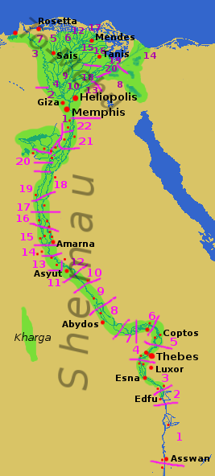 \

兩河
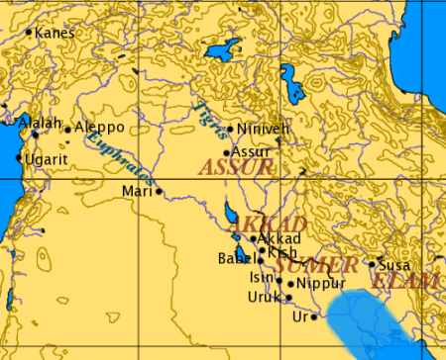
兩河文明也叫美索不達米亞文明或兩河流域文明，是指在兩河流域間的新月沃土（底格里斯河和幼發拉底河之間的美索不達米亞平原）所發展出來的文明，是西亞最早的文明。這一帶遠古時期居住著許多種族，是乾旱區域，但下游土地肥沃，很早就發展了灌溉網路，形成以許多城市為中心的農業社會。這個文明的中心大概在現在的伊拉克首都巴格達一帶，北部古稱亞述，南部為巴比倫尼亞。巴比倫尼亞北部叫阿卡德，南部為蘇美爾。

